杭州宇东科技有限公司年产五金汽车配件100万套技改项目环境保护措施竣工验收监测报告

建设单位: 杭州宇东科技有限公司
2025年10月

目录
一、验收项目概况 1
二、验收监测依据 2
三、 工程建设情况 3
3.1地理位置及平面布置 3
3.2建设内容 3
3.3主要原辅材料 4
3.4建设项目生产设备 4
3.5生产工艺情况介绍 4
3.6项目变动情况 4
四、环境保护设施 .7
4.1污染物治理/防治措施. 7
4.2环保设施投资 7
4.3环评批复意见落实情况表 9
五、建设项目环评报告表的主要结论与建议及审批部门审批决定. 11
5.1建设项目环评报告表的主要结论与建议 .11
5.2审批部门审批决定（萧环备[2021]5 号） 13
六、 验收执行标准.. 14
6.1废水.. 14
6.2废气 14
6.3噪声 14
6.4固废 15
6.5总量控制指标 15
七、验收监测内容 ..16
7.1验收监测内容和频次 .16
八、质量保证及质量控制.. 17
8.1监测分析方法.. 17
8.2监测仪器分析 17
8.3人员资质 17
8.4质量保证及质量控制 17
九、验收监测工况 ..19
1、验收检测期间运行工况.. 19
2、污染物达标排放监测结果 19
十、验收监测结论及建议. .21
10.1验收监测结论. .21
10.2建议 22

一、验收项目概况
原杭州欧能机械有限公司于2010年11月18日通过萧山区环保局审批，取得“关于杭州欧能机械有限公司迁扩建项目环境影响报告表审查意见的函”（萧环建【2010】2717号），项目位于萧山区所前李家村，项目新征用地10000平方米，审批内容为年产五金机械配件10吨、皮革球类1万只、塑料制品10吨、热处理加工1000吨，生产设备有井式渗碳炉2台、箱式电阻炉2台、网带式淬火炉2台、回火炉1台、氮化炉1台等。于2013年5月起搞基建建设，因该地为山坡地，高低悬殊很大，再加上资金原因等, 到2015年6月最终因资金短缺而被迫停止建设，后于2016年被杭州银行起诉，2017年6月13日被法院拍卖。最终杭州宇东科技有限公司以930万元价格拍下。
后于2020年10月杭州宇东科技有限公司因发展需要，拟在杭州欧能机械有限公司环评审批内容的基础上实施“零土地”技改，淘汰原欧能机械审批的部分生产设备，新增冲床、退火炉等，从事生产五金汽车配件。该项目于2021年1月13日通过杭州市生态环境局备案，批文号：萧环备[2021]5号，审批内容为：你单位于2021年1月13日提交申请备案的请示、浙江省工业企业“零土地”技术改造项目备案通知书(项目代码:2011-330109-07-02-118741)杭州宇东科技有限公司年产五金汽车配件100万套技改项目环境影响报告表、杭州宇东科技有限公司年产五金汽车配件100万套技改项目环境影响评价文件备案承诺书、信息公开情况说明等材料已收悉。经形式审查，符合受理条件，同意备案。
企业于2024年12月建成厂房，2025年2月办理房产验收，后进行设备安装调式，2025年6月-2025年10月调试生产，2025年10月17日，领取排污许可证，91330109MA28X8W2XL001Q。
杭州宇东科技有限公司于2025年7月委托杭州通标环境检测技术有限公司承担验收监测工作。杭州通标环境检测技术有限公司于2025年7月5日～7月6日进行了现场采样，并收集相关资料，制定监测方案。根据监测方案组织了本项目的现场监测和实验室检测工作，在此基础上我公司编写本验收报告。通过现场调查与监测，评价该项目的废气、废水、噪声、固废排放是否达到国家相关标准要求；考核该项目环保设施建设、运行情况是否达到设计要求；该项目环评批复意见落实情况，全面反映环保管理状况并提出存在问题与对策措施。

二、验收监测依据
1、中华人民共和国国务院令第682号，《建设项目环境保护管理条例》，2017年2.1月；
2、环境保护部国环规环评[2017]4号，《建设项目竣工环境保护验收暂行办法》，2017年11月；
3、生态环境部公告2018年第9号，《建设项目竣工环境保护验收技术指南 污染影响类》，2018年5月15日；
4、《关于规范建设单位自主开展建设项目竣工环境保护验收的通知（征求意见稿）》（环境保护部办公厅函，环办环评函[2017]1235号，2017.08.03），附件《关于规范建设单位自主开展建设项目竣工环境保护验收的通知（征求意见稿）》。
5、杭州希青环保科技有限公司编制《杭州宇东科技有限公司年产五金汽车配件100万套技改项目环境影响报告表》，2020年10月；
6、杭州市生态环境局出具的萧环备[2021]5号批复，2021年1月；
7、杭州通标环境检测技术有限公司出具的检测报告，报告编号：杭通标环检（2025）委字第01642号；
8、浙江省环境保护厅浙环发[2009]89号《关于印发<浙江省环境保护厅建设项目竣工环境保护验收技术管理规定>的通知》，2009年12月；
9、关于发布《建设项目竣工环境保护验收暂行办法》的公告，国环规环评（2017）4号；

工程建设情况

3.1地理位置及平面布置
萧山地处钱塘江冲积平原，地势西南高、中部和北部低，南部多山，为山区半山区，境内最高峰为河上镇的雪湾山，海拔743m。项目所在地位于扬子准地台浙西皱褶带的东北端，处于具有造成山褶皱和俯冲带的活动性大陆连缘，地质为新生界第四纪，属海积平原地貌，地势平坦，地面高程7.6～8.1m之间，地势略为偏低。上部为新世纪沉积层，厚10～40m，土质为灰黄色粉土质的亚黏土、黏土和淤泥质、粉质的黏土、亚黏土，含水丰富，多呈饱水状，有机质含量4.0～9.3%。该区土壤为长期水耕熟化过程中发展起来的，属水稻土类。
杭州宇东科技有限公司位于萧山区所前镇李家村。
本项目地理位置及周边情况详见附图3-1。

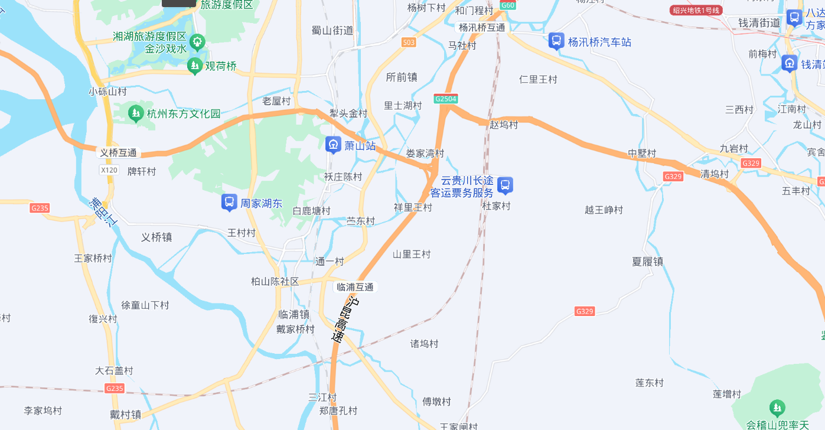
项目所在地

图3-1项目地理位置图
3.2建设内容
- 项目名称：杭州宇东科技有限公司年产五金汽车配件100万套技改项目
- 建设单位：杭州宇东科技有限公司
- 项目性质：技改
- 项目投资情况：2000万元
- 生产安排与劳动定员：本项目实际员工40人，年工作300天，每天工作8小时，夜间不生产。

3.3主要原辅材料
表3-1 主要原辅材料消耗表
序号 | 原材料名称 | 设计用量 | 实际用量 | 变化情况
1 | 渗碳剂（甲醇、煤油） | 25t/a | 20t/a | -5t/a
2 | 淬火油（32#机油） | 20t/a | 18t/a | -2t/a
3 | 钢材 | 1000t/a | 900t/a | -100t/a
4 | 金属切削液 | 1t/a | 1t/a | 0
5 | 外购配件 | 100万套/a | 90万套/a | -10万套/a
6 | 机油、润滑油等 | 2t/a | 1.8t/a | -0.2t/a
7 | 金属润滑剂 | 2t/a | 1.8t/a | -0.2t/a

3.4建设项目生产设备
表3-2 主要设备表
序号 | 设备名称 |  | 环评审批 | 实际数量 | 变化情况 | 备注
1 | 渗碳炉 |  | 2台 | 2台 | / | /
2 | 网带式淬火炉 |  | 2台 | 2台 | / | /
3 | 变压器 |  | 1台 | 2台 | +1台 | 1用1备
4 | 冲床 | 100T | 2台 | 2台 | / | /
4 | 冲床 | 160T | 7台 | 7台 | / | /
4 | 冲床 | 250T | 4台 | 4台 | / | /
4 | 冲床 | 400T | 3台 | 3台 | / | /
4 | 冲床 | 630T | 2台 | 2台 | / | /
5 | 退火炉 |  | 16台 | 16台 | / | /
6 | 数控车床 |  | 130台 | 130台 | / | /
7 | 磨床 |  | 50台 | 55台 | +5台 | 5备用
8 | 气泵 |  | 6台 | 6台 | / | /
9 | 装针机 |  | 6台 | 6台 | / | /
10 | 自动装配线 |  | 3条 | 3条 | / | /
11 | 清洗机 |  | 2台 | 2台 | / | /
12 | 滚筒式抛丸机 |  | 2台 | 2台 | / | /
13 | 液压机 | 800T | 2台 | 2台 | / | /
13 | 液压机 | 500T | 2台 | 2台 | / | /
13 | 液压机 | 630T | 2台 | 2台 | / | /
14 | 冷挤压涂膜线 |  | 1条 | 2条 | +1条 | 1用1备

3.5生产工艺情况介绍

3.5.1工艺流程
本项目生产工艺流程及产污环节如下：
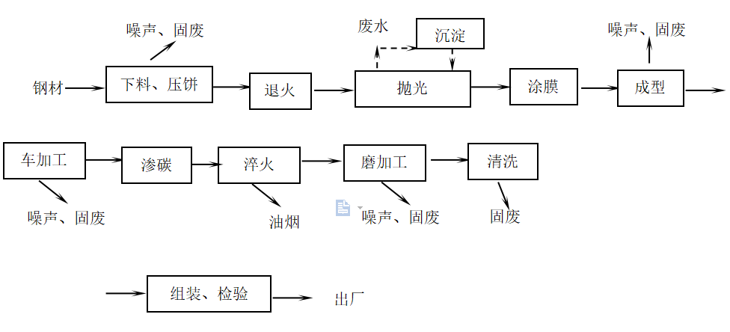
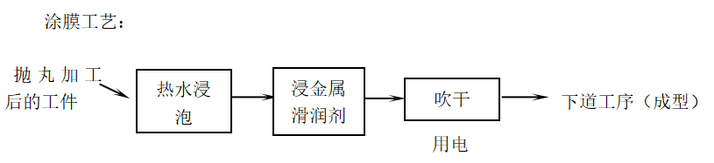图5-1 本项目生产工艺流程及产污环节
注：钢材先经冲床下料、压饼、退火加工后、抛光去毛刺，再经冲床成型冷挤、数控车床加工、渗碳、热处理（淬火）、磨床加工、清洗后，与外购的配件组装、检验合格后即可。
- 退火：退火炉使用电加热，退火后自然冷却。
- 抛光去毛刺采用滚筒式抛丸机，抛光过程中加入水和钢珠等，且运行过程中为全密封，无粉尘产生，由于对水质要求不高，因此产生的废水经沉淀后全部循环，除自然蒸发外，不外排。
- 涂膜：目的是使抛丸好的产品表面引成一层膜，以便于下一道冷挤压工序，主要是先在60～70℃热水中浸泡2两钟，使钢材产生一定的热度，再浸入准备好的金属润滑剂2分钟，捞出晾干后转入热风吹干工件表面水分即能成膜，吹干温度60～70℃。涂膜过程中无有机废气的产生与排放。
- 渗碳：工件入炉后，将炉盖盖紧，不允许有漏气现象，注入甲醇或煤油后，保持炉内压力为196~490Pa，甲醇或煤油高温分解产生的C原子用于产生渗碳作用，使工件增碳，表面层经淬火后，能获得高硬度，耐磨性和疲劳强度，而工件心部仍有高的塑性和韧性。H原子转化为H₂，将氢气点燃，火苗高度为200~300mm，H₂作为保护气隔绝空气，氢气燃烧产生水（气态），无废气产生。
- 淬火：将渗碳好的工件进行淬火处理，该过程中有油烟废气产生。
- 清洗：磨床加工好的配件表面会残留一定量的磨污泥，在装配前需要使用柴油进行冲洗，柴油循环使用，除产品带走外，不外排。冲洗沉淀下来的磨污泥收集后委托处理。
另外，本项目生产过程中产生的污染物还包括设备运行噪声、钢材边角料、废切削液等。

3.6项目变动情况
3.6.1项目产品方案
项目产品方案见表3-3
表3-3 产品方案及生产规模
序号 | 产品 | 审批产能 | 实际产能 | 产能变化情况
1 | 五金汽车配件 | 100万套年 | 90万套年 | -10万套年

3.6.2变动情况
根据现场勘查和企业提供的资料，本项目建设情况变动见表3-4。
表3-4建设情况变动表
序号 | 项目 | 环评审批 | 实际情况 | 备注
1 | 本项目具体变动情况见表3-1～表3-3

四、环境保护设施

4.1污染物治理/防治措施
4.1.1废水
水喷淋用水循环使用，定期添加，除自然蒸发外，不外排。生活污水经化粪池处理后纳管排放。废水排放口照片见报告附件。

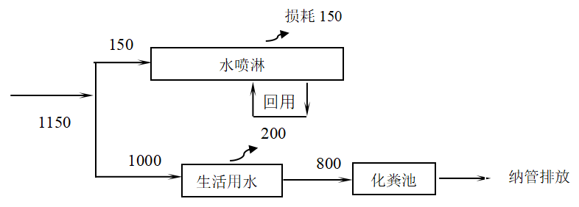

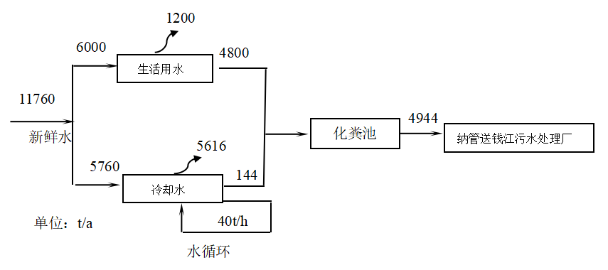
图4-1本项目水平衡图

4.1.2废气
本项目生产过程中产生的废气主要为淬火过程中产生的淬火油烟废气。
淬火油烟废气收集后经一套水喷淋+静电油烟净化装置处理后15m高空排放（DA001）。废气处理设施、排气筒等照片见报告附件。
4.1.3噪声
本项目噪声主要为冲床、液压机等设备运行过程中产生。生产车间和室外冷却塔等采取一定程度的封闭、隔音处理，噪声要求达到《工业企业厂界环境噪声排放标准》（GB12348-2008）中的2类标准。
4.1.4固废
生活垃圾收集后委托环卫部门清运；次品、边角料等属于一般固废，收集后外卖综合利用。废油、废包装桶、磨污泥、废切削液等属于危险废物，要求企业委托杭州立佳环境服务有限公司转运处理，平时存放应按照危废管理，同时做好危废仓库的防雨、防渗漏、防扬撒“三防”措施。一般固废仓库、危废仓库等见报告附件。

4.2环保设施投资
环保投资是实现各项环保措施的重要保证。为了使该项目的发展与环境保护相协调，企业应该在废水处理、噪声防治、固废收集等环境保护工作上投入一定资金，以确保环境污染防治工程措施到位，使环保“三同时”工作得到落实，本项目环保投资估算为24万元,主要为废水治理设施、噪声治理设施的购置等，占项目总投资的0.5%左右，见表4-1。
表4-1 环保投资费用估算建设项目环保投资估算
序号 | 项目 | 内容 | 投资（万元）
1 | 废水治理 | 污水处理费 | 2
2 | 噪声治理 | 隔声降噪设施（如减震垫等） | 10
3 | 废气治理 | 废气处理装置 | 7
4 | 固废治理 | 收集、委托处理 | 5
 | 总计 | / | 24

4.3环评批复意见落实情况表
表4-2环评批复意见落实表
项目 | 环评批复要求 | 实际落实情况
项目选址及建设内容 | 1、产能：年产五金汽车配件100万套  2、地址：杭州市萧山区所前镇李家村 | - 产能：年产五金汽车配件90万套  - 地址：杭州市萧山区所前镇李家村  3、与原审批相比，多1条冷挤压涂膜线、1台变压器、5台磨床备用，其他不变。
废水 | 实行雨污分流、清污分流。综合废水须经处理达到《污水综合排放标准》(GB8978-1996)中三级标准后纳入城市污水管网，其中氨氮执行《工业企业废水氮、磷污染物间接排放限值》(DB33/887-2013)中排放限值要求。 | 符合：  实行雨污分流，雨水进入雨水管网；生活污水经化粪池处理后纳管排放，经检测达标排放。新增废气处理装置水喷淋，喷淋水循环使用，定期添加，除自然蒸发外，不排放。
废气 | 工艺废气必须配备处理设施，经集中收集处理达到《大气污染物综合排放标准》（GB16297-1996）中二级标准;厂区内无组织废气执行《挥发性有机物无组织排放控制标准》(GB37822-2019)中的特别排放限值要求。 | 淬火油烟废气收集后经一套水喷淋+静电油烟净化装置处理后15m高空排放（DA001）。经检测达标排放。
噪声 | 厂内高噪声设备必须合理布局，远离敏感点。采取隔声降噪减振措施，确保厂界噪声达到《工业企业厂界环境噪声排放标准》（GB12348-2008）2类标准。 | 符合：  ①对设备进行定期检修，加强润滑作用，保持设备良好的运转状态，对各连接部位安装弹性钢垫或橡胶衬垫，以减少传动装置间的振动；  ②在满足生产要求的前提下尽量选用优质、低噪、安全可靠、自动化程度较高的设备；  ③合理布局，高噪声设备单独设置隔声车间，并尽量远离厂界布置；  ④生产期间要做到门窗紧闭，使噪声受到最大程度的隔绝和吸收。  经检测，达标排放。
固废 | 固体废弃物必须分类妥善处置，危险废物集中收集后送有资质单位处置，禁止随意丢弃或焚烧，不得产生二次污染。 | 生活垃圾收集后委托环卫部门清运；次品、边角料等属于一般固废，收集后外卖综合利用。废油、废包装桶、磨污泥、废切削液等属于危险废物，要求企业委托杭州立佳环境服务有限公司转运处理，平时存放应按照危废管理，同时做好危废仓库的防雨、防渗漏、防扬撒“三防”措施。
其它 | 建设项目的性质、规模、地点或者采用的生产工艺等发生重大变化的，应重新报批。 | 1、建设项目的性质、地点、生产工艺与原审批一致，年生产规模减少10万套，多1条冷挤压涂膜线、1台变压器、5台磨床备用，其他不变。

五、建设项目环评报告表的主要结论与建议及审批部门审批决定

5.1建设项目环评报告表的主要结论与建议
5.1.1环评中要求落实的环保措施
表5-1环评中环保措施一览表
内容  要素 | 排放口(编号、名称)/污染源 | 污染物项目 | 环评中要求处理措施 | 实际处理措施
大气环境 | 淬火 | 油烟废气 | 有效收集后由工业油烟废气净化器净化处理后屋顶高空排放 | 有效收集后，经水喷淋+静电油烟净化装置处理后15m高空排放
地表水环境 | DW001 | COD、氨氮 | 经化粪池预处理达到纳管标准后直接纳入市政污水管网 | 经化粪池预处理达到纳管标准后直接纳入市政污水管网
声环境 | 噪声 | Leq（A） | 基础减震、隔声门窗 | 基础减震、隔声门窗
固体废物 | 生活垃圾收集后委托环卫部门清运；次品、边角料等属于一般固废，收集后外卖综合利用。废油、废包装桶、磨污泥、废切削液等属于危险废物，要求企业委托杭州立佳环境服务有限公司转运处理，平时存放应按照危废管理，同时做好危废仓库的防雨、防渗漏、防扬撒“三防”措施。
土壤及地下水污染防治措施 | 危险废物仓库内应做好防渗防漏防腐措施，同时做好日常地下水、土壤防护工作，环保设施及相关防渗系统应定时进行检修维护，一旦发现污染物泄漏应立即采取应急响应，截断污染源并根据污染情况采取土壤、地下水保护措施。
生态保护措施 | /
环境风险防范措施 | 加大安全、环保设施的投入：在强化安全、环保教育，提高安全、环保意识的同时，企业保证预警、监控设施到位。配备救护设备；危险作业增设监护人员并为其配备通讯、救援等设备。
其他环境管理要求 | 1)建议该公司应重视环境保护工作，要有专(兼)职的环保管理员，认真负责整个公司的环境管理、环境统计及污染源的治理工作及长效管理，确保“三废”均能达标排放。  2)根据《固定污染源排污许可分类管理名录》(2019年版)，本项目属于简化管理类别，企业应当在启动生产设施或者发生实际排污之前在全国排污许可证管理信息平台填报基本信息、污染物排放去向、执行的污染物排放标准以及采取的污染防治措施等信息。正式生产后，应做好相应的管理工作。  3)确保本报告所提出的各项污染防治措施落到实处，切实履行“三同时”。  4)加强各污染防治措施管理，做好运行台账记录，确保污染物稳定达标排放。同时根据《排污单位自行监测技术指南总则》(HJ819-2017)中的相关要求，落实日常管理环境监测工作。  5)建议公司进一步进行清洁生产，采取先进生产管理技术，贯彻清洁生产，降低原料、能源的消耗，同时降低了污染物产生量。  6)做好雨污分流、清污分流工作，要求加强废水处理，并应做好污水处理设施日常管理，防止废水直接排放。  7)做好废气治理工作，要求加强废气治理，并应做好废气处理设施日常维护管理，防止废气直接排放。  8)落实好固体废物的出路，生产固废不得随意外排，并禁止焚烧，防止二次污染。  9)制定并落实各种相关的生产管理制度，加强对职工的培训教育和环保意识，严格管理、规范操作。  10)建设项目的性质、规模、地址、采用的生产工艺或者防治污染、防止生态破坏的措施发生重大变动的，企业应当重新报批建设项目的环境影响评价文件。

（1）确保本报告所提出的各项污染防治措施落到实处，切实履行“三同时”。并尽快申请环保竣工验收。
（2）尽量选取低噪声设备，设备安装时应注意隔音、降噪。
（3）落实好固体废弃物的出路，禁止焚烧，防止二次污染。
（4）制定并落实各种相关的生产管理制度，加强对职工的培训教育，做好各项生产事故防范措施。
（5）关心并积极听取可能受项目环境影响的附近的居民和附近单位的工作人员的反映，定期向项目最高管理者和当地环保部门汇报项目环境保护工作的情况，同时接受当地环境保护部门的监督和管理。遵守有关环境法律、法规，树立良好的企业形象，实现经济效益与社会效益、环境效益相统一。

5.1.3环评总结论
杭州宇东科技有限公司年产五金汽车配件100万套技改项目选址合理，符合国家产业政策，项目建设符合清洁生产原则，项目污染物在达标排放情况下对周围环境影响较小，区域环境质量能维持现状，只要厂方重视环保工作，认真落实评价提出的各项污染防治对策，加强对污染物的治理工作，做到环保工作专人分管，责任到人，加强对各类污染源的管理，落实环保治理所需要的资金，则该项目的实施，可以做到在较高的生产效益的同时，又能达到环境保护的目标。因此该项目从环保角度来说是可行的。

5.2审批部门审批决定（萧环备[2021]5 号）
具体见报告附件

验收执行标准

6.1废水
项目所在区块截污管网已经建成，废水预处理达到《污水综合排放标准》（GB8978-1996）三级标准后送污水处理厂（其中NH₃-N 的进水标准执行《工业企业废水氮、磷污染物间接排放限值》(DB33/887-2013)中其他企业的间接限值，即35mg/L），具体见表6-1。
表6-1污水排放标准
污染物名称 | 排放标准 | 单位
pH | 6～9
COD ≤ | 500 | mg/L
SS ≤ | 400 | mg/L
NH₃-N ≤ | 35 | mg/L
石油类 ≤ | 20 | mg/L

6.2废气
本项目废气排放执行《大气污染物综合排放标准》（GB16297-1996）表2标准限值， 具体标准限值见表6-1。 厂区内VOCs无组织排放执行《挥发性有机物无组织排放控制标准》（GB37822-2019）中特别排放限值标准。具体见表6-1.
表6-1大气污染物综合排放标准
污染物 | 最高允许排放浓度（mg/m3） | 最高允许排放速率（kg/h） |  | 无组织排放监控浓度限值
污染物 | 最高允许排放浓度（mg/m3） | 排气筒高度（m） | 二级 | 监控点 | 浓度（mg/m³）
非甲烷总烃 | 120 | 15  20 | 10  17 | 周界外浓度最高点 | 4.0
表6-2厂区内VOCs无组织排放限值
污染物项目 | 排放限值 | 特别排放限值 | 限值含义 | 无组织排放监控位置
NMHC | 10 | 6 | 监控点处1h平均浓度值 | 在厂房外设置监控点
NMHC | 30 | 20 | 监控点处任意一次浓度值 | 在厂房外设置监控点

6.3噪声
本项目厂界噪声执行《工业企业厂界环境噪声排放标准》（GB12348-2008）中2类标准，具体标准值见表6-3。
表6-3《工业企业厂界环境噪声排放标准》（GB12348-2008）
声环境功能区类别 | 昼间 | 夜间
2类 | 60dB（A） | 50dB（A）

6.4固废
本项目固废已落实环评要求处置措施，根据环评报告不会造成二次污染，本次不做检测。

6.5总量控制指标
表6-4总量控制指标 单位：t/a
控制项目 | 批准值 | 实际排放量 | 计算公式
排水量(t/a) | 800 | 800 | /
化学需氧量(t/a) | 0.040 | 0.032 | 排放总量=40mg/L×80×10⁻⁶
氨氮 (t/a) | 0.002 | 0.002 | 排放总量=2mg/L×80×10⁻⁶
VOCs | 0.352 | 0.132 | 排放总量=0.055^{①}×300×8=0.132
注^{①}：来源于检测报告平均排放速率。

七、验收监测内容

7.1验收监测内容和频次
根据我公司生产情况，本次验收对该项目的厂界环境噪声、废气处理装置进出口、生活污水进行监测。监测内容具体见表7-1：
表7-1监测内容
采样日期 | 监测内容 | 监测点位及个数 | 监测项目 | 频次
7月5日、7月6日 | 生活污水 | 生活污水  排放口 | pH值、化学需氧量、氨氮、悬浮物 | 4次/天，连续两天
7月5日、7月6日 | 噪声 | 厂界四周 | 噪声（昼间） | 2次/天，连续两天
7月5日、7月6日 | 废气 | 进出口 | 非甲烷总烃 | 3次/天，连续两天
7月5日、7月6日 | 废气 | 厂界四周 | 非甲烷总烃 | 4次/天，连续两天
7月5日、7月6日 | 废气 | 车间内 | 非甲烷总烃 | 4次/天，连续两天

采样布点示意图：见附件检测报告
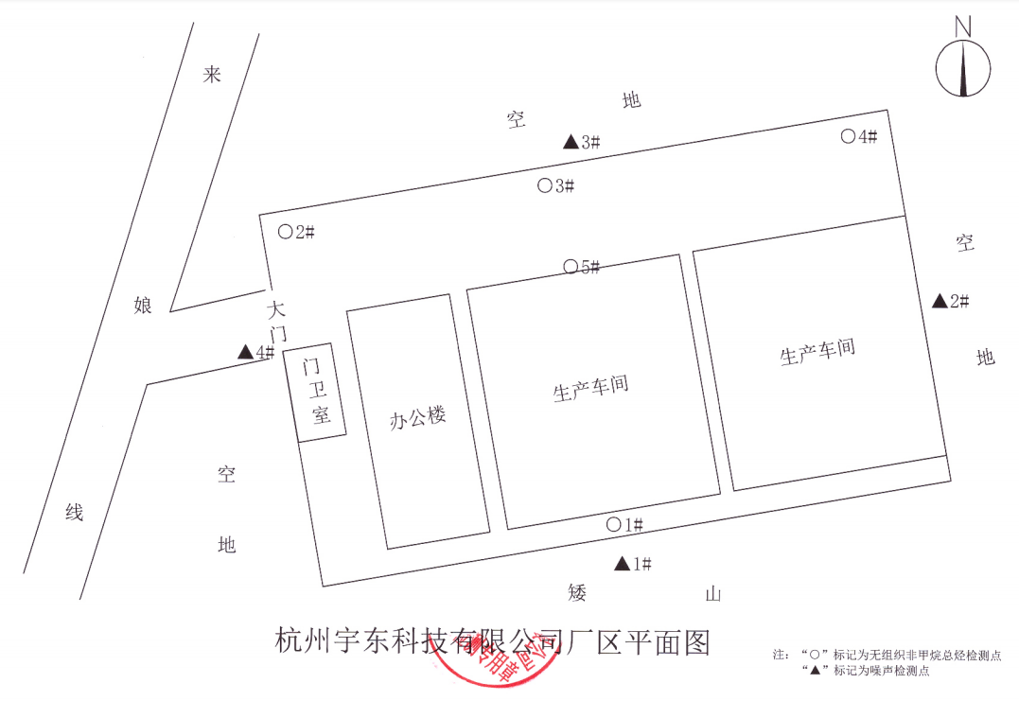

八、质量保证及质量控制

8.1监测分析方法
监测分析方法按照国家标准分析方法和国家环保局颁布的监测分析方法及有关规定执行。样品的采集、运输、保存及实验室分析全过程质量保证参照《浙江省环境监测质量保证技术规定》执行。监测分析方法见表8-1。
表8-1监测项目分析测试方法一览表
序号 | 监测项目 | 监测分析方法
1 | pH值 | 水质pH的测定玻璃电极法GB/T6920-1986
2 | 悬浮物 | 水质悬浮物的测定重量法GB/T11901-1989
3 | 化学需氧量 | 水质化学需氧量的测定重铬酸盐法HJ 828-2017
4 | 氨氮 | 水质氨氮的测定气相分子吸收光谱法HJ/T195-2005
5 | 厂界环境噪声 | 工业企业厂界环境噪声排放标准 GB 12348-2008
6 | 非甲烷总烃 | 固定污染源废气 总烃、甲烷和非甲烷总烃的测定 气相色谱法HJ 38-2017

8.2监测仪器分析
根据《检测检验机构认定评审准则》的相关定,建立合适本公司的《仪器设备管理程序》、《仪器设备期间核查程序》等与仪器设备相关的程序,使设备的性能和状态符合检测技术要求,对仪器设备实施有效管理。
我公司参与本次项目监测的仪器均由资质单位经过检定,并在有效的检定范围之内,设备使用前校准合格后使用,能保证监测数据的有效性。

8.3人员资质
参与本项目的采样，分析人员均参与浙江省环境协会及公司内部培训，并通过考核，拥有相关领域的上岗证，做到执证上岗。

8.4质量保证及质量控制
1、监测分析方法采用国家和行业标准分析方法，监测人员经过持证上岗考核并持有合格证书，所用监测仪器设备状态正常且均在有效检定周期内。
2、气态样品现场采样和测试前、后，仪器使用标准装置进行校准，标准装置经过检定合格并在有效期内，并按照国家标准、技术规范和质量保证的要求进行全过程质量控制。
3、在监测期间，样品采集、运输、保存、均按照环境保护部发布的《环境监测质量管理技术导则》（HJ 630-2011）和《浙江省环境监测质量保证技术规定》的要求进行。
4、监测数据和报告实行三级审核制度。

九、验收监测工况

1、验收检测期间运行工况
表9-1验收检测期间生产工况
产品名称 | 2025年7月5日 |  | 2025年7月6日
产品名称 | 实际日产量 | 负荷 | 实际日产量 | 负荷
五金汽车配件 | 2700套 | 81% | 2800套 | 84%

2、污染物达标排放监测结果
（1）生活污水监测结果
表9-2废 水 检 测 结 果
采样日期 | 样品编号 | 采样点位 | 项目名称  性状描述 | pH值 | 化学需  氧量 | 氨氮 | 悬浮物
2025年07月05日 | 2025C07132-S-01-001 | 生活污水排放口 | 无色微浑 | 7.4 | 68 | 0.508 | 27
2025年07月05日 | 2025C07132-S-01-002 | 生活污水排放口 | 无色微浑 | 7.9 | 90 | 0.758 | 21
2025年07月05日 | 2025C07132-S-01-003 | 生活污水排放口 | 无色微浑 | 7.1 | 74 | 0.853 | 34
2025年07月05日 | 2025C07132-S-01-004 | 生活污水排放口 | 无色微浑 | 7.4 | 77 | 0.607 | 25
2025年07月06日 | 2025C07132-S-13-001 | 生活污水排放口 | 无色微浑 | 7.6 | 192 | 3.85 | 61
2025年07月06日 | 2025C07132-S-13-002 | 生活污水排放口 | 无色微浑 | 7.2 | 209 | 3.05 | 48
2025年07月06日 | 2025C07132-S-13-003 | 生活污水排放口 | 无色微浑 | 7.4 | 175 | 3.47 | 54
2025年07月06日 | 2025C07132-S-13-004 | 生活污水排放口 | 无色微浑 | 7.8 | 164 | 3.77 | 69
（2）生活污水监测结果评价
监测结果表明：所测污水中pH值、化学需氧量、悬浮物排放浓度满足《污水综合排放标准》GB8978-1996中三级标准要求，氨氮排放浓度满足《工业企业废水氮、磷污染物间接排放限值》(DB33/887-2013)中其他企业间接排放要求。
- 废气监测结果
表9-3废 气有组织检测结果
采样日期 | 2025年07月05日 |  |  |  |  |  |  | 2025年07月06日
工艺设备名称 | 热处理生产线 |  |  |  |  |  |  | 热处理生产线
净化设备名称 | 水喷淋+静电油烟净化装置 |  |  |  |  |  |  | 水喷淋+静电油烟净化装置
排气筒高度（m） | 15 |  |  |  |  |  |  | 15
监测断面 | 进口 |  |  |  | 出口 |  |  | 进口 |  |  |  |  | 出口
标态干烟气流量 (m3/h) | 10052 | 9945 | 10086 | 9099 |  | 8753 | 8980 | 10917 |  | 10778 |  | 10612 | 9649 |  | 9925 |  | 9521
非甲烷总烃排放浓度（mg/m3） | 30.3 | 35.6 | 33.0 | 6.49 |  | 6.77 | 7.84 | 29.4 |  | 26.7 |  | 25.8 | 6.20 |  | 4.49 |  | 6.69
非甲烷总烃平均排放浓度（mg/m³） | 33.0 |  |  |  | 7.03 |  |  | 27.3 |  |  |  |  | 5.79
非甲烷总烃排放量（kg/h） | 0.30 | 0.35 | 0.33 | 0.06 |  | 0.06 | 0.07 | 0.32 | 0.29 |  | 0.27 |  | 0.06 | 0.04 |  | 0.06
非甲烷总烃平均排放量（kg/h） | 0.33 |  |  |  | 0.06 |  |  | 0.29 |  |  |  |  | 0.05
表9-4厂界无组织废气检测结果
采样日期 | 周期 | 采样点位 | 非甲烷总烃（mg/m³）
采样日期 | 周期 | 采样点位 | 第一次 | 第二次 | 第三次
2025年07月05日 | 第一  周期 | 上风向（1#） | 0.53 | 0.51 | 0.59
2025年07月05日 | 第一  周期 | 下风向（2#） | 0.71 | 0.81 | 0.69
2025年07月05日 | 第一  周期 | 下风向（3#） | 0.90 | 1.01 | 1.19
2025年07月05日 | 第一  周期 | 下风向（4#） | 0.92 | 0.99 | 0.89
2025年07月05日 | 第一  周期 | 厂区内（5#） | 1.20 | 1.39 | 1.08
2025年07月06日 | 第二  周期 | 上风向（1#） | 0.66 | 0.56 | 0.65
2025年07月06日 | 第二  周期 | 下风向（2#） | 0.77 | 0.86 | 1.08
2025年07月06日 | 第二  周期 | 下风向（3#） | 1.20 | 1.06 | 1.27
2025年07月06日 | 第二  周期 | 下风向（4#） | 0.97 | 1.01 | 1.07
2025年07月06日 | 第二  周期 | 厂区内（5#） | 1.32 | 0.94 | 1.06
（4）监测结果评价
监测期间，杭州宇东科技有限公司废气处理设施出口和厂界无组织非甲烷总烃排放浓度低于《大气污染物综合排放标准》（GB16297-1996）中相应排放限值。厂区内非甲烷总烃排放浓度低于《挥发性有机物无组织排放控制标准》（GB37822-2019）中特别排放限值标准。排气筒高度均为15m，满足标准要求，非甲烷总烃去除效率82.3%，基本能满足环评审批要求。
（5）噪声监测结果
为了解本项目运营过程中对周边环境的噪声影响，在符合监测要求处设置设4个监测点，监测结果见下表：
表9-6 昼间噪声检测结果
采样日期 | 周期 | 测点位置 | 主要声源 | 昼间Leq dB（A）
 |  |  |  | 测量时间 | 修正值
2025年07月05日 | 第一  周期 | 厂区南侧（1#） | 车间机器 | 9:48 | 58
2025年07月05日 | 第一  周期 | 厂区东侧（2#） | 车间机器 | 9:56 | 55
2025年07月05日 | 第一  周期 | 厂区北侧（3#） | 车间机器 | 10:04 | 52
2025年07月05日 | 第一  周期 | 厂区西侧（4#） | 车间机器 | 10:12 | 54
2025年07月06日 | 第二  周期 | 厂区南侧（1#） | 车间机器 | 9:57 | 57
2025年07月06日 | 第二  周期 | 厂区东侧（2#） | 车间机器 | 10:05 | 55
2025年07月06日 | 第二  周期 | 厂区北侧（3#） | 车间机器 | 10:13 | 54
2025年07月06日 | 第二  周期 | 厂区西侧（4#） | 车间机器 | 10:21 | 53
（6）噪声监测结果评价
监测结果表明：4个监测点经过监测，噪声监测值均达到《工业企业厂界环境噪声排放标准》GB12348-2008中2类区标准限值要求。

十、验收监测结论及建议

10.1验收监测结论
10.1.1环境保护执行情况
杭州宇东科技有限公司在项目建设中基本履行了环境影响评价制度，环境保护审批手续较为齐全。对于建设项目环境影响评价报表及批复文件中的环境保护要求已基本落实。
10.1.2废水
喷淋水循环使用，定期添加，除自然蒸发外，不外排。生活污水经化粪池处理后纳管排放。
监测结果表明：所测污水中pH值、化学需氧量、悬浮物排放浓度满足《污水综合排放标准》GB8978-1996中三级标准要求，氨氮排放浓度满足《工业企业废水氮、磷污染物间接排放限值》(DB33/887-2013)中其他企业间接排放要求。
10.1.3废气
监测期间，杭州宇东科技有限公司废气处理设施出口和厂界无组织非甲烷总烃排放浓度低于《大气污染物综合排放标准》（GB16297-1996）中相应排放限值。厂区内非甲烷总烃排放浓度低于《挥发性有机物无组织排放控制标准》（GB37822-2019）中特别排放限值标准。排气筒高度分别为15m，满足标准要求，油烟废气平均去除效率82.3%。
10.1.4噪声
监测结果表明：4个监测点经过监测，噪声监测值均达到《工业企业厂界环境噪声排放标准》GB12348-2008中2类区标准限值要求。
10.1.5固废
生活垃圾收集后委托环卫部门清运；次品、边角料等属于一般固废，收集后外卖综合利用。废油、废包装桶、磨污泥、废切削液等属于危险废物，要求企业委托杭州立佳环境服务有限公司转运处理，平时存放应按照危废管理，同时做好危废仓库的防雨、防渗漏、防扬撒“三防”措施。

10.2建议
建议进一步提高环保管理水平，健全各项规章制度并严格遵照执行，同时做好以下工作：
（1）本着“以防为主，综合治理，以管促治”的原则，加强科学管理，切实落实企业制定的各项环保措施，以进一步减少污染的排放量；
（2）建立环保管理制度，并设专职环保管理人员；
（3）加强对固体废物的管理与处置，以防造成二次污染。
（4）做好场区隔声措施避免产生异常使噪声对周边环境造成影响，生产时关闭门窗，做好隔声降噪。
（5）加强环保治理设施的管理，保证处理设施正常运行。

1、企业生产报表
表1验收检测期间生产工况
产品名称 | 2025年7月5日 |  | 2025年7月6日
产品名称 | 实际日产量 | 负荷 | 实际日产量 | 负荷
五金汽车配件 | 2700套 | 81% | 2800套 | 84%
2、项目主要原辅材料消耗表
表2主要原辅材料消耗表
序号 | 原材料名称 | 设计用量 | 实际用量 | 变化情况
1 | 渗碳剂（甲醇、煤油） | 25t/a | 20t/a | -5t/a
2 | 淬火油（32#机油） | 20t/a | 18t/a | -2t/a
3 | 钢材 | 1000t/a | 900t/a | -100t/a
4 | 金属切削液 | 1t/a | 1t/a | 0
5 | 外购配件 | 100万套/a | 90万套/a | -10万套/a
6 | 机油、润滑油等 | 2t/a | 1.8t/a | -0.2t/a
7 | 金属润滑剂 | 2t/a | 1.8t/a | -0.2t/a

3、建设项目生产设备
表3 主要设备表
序号 | 设备名称 |  | 环评审批 | 实际数量 | 变化情况 | 备注
1 | 渗碳炉 |  | 2台 | 2台 | / | /
2 | 网带式淬火炉 |  | 2台 | 2台 | / | /
3 | 变压器 |  | 1台 | 2台 | +1台 | 1用1备
4 | 冲床 | 100T | 2台 | 2台 | / | /
4 | 冲床 | 160T | 7台 | 7台 | / | /
4 | 冲床 | 250T | 4台 | 4台 | / | /
4 | 冲床 | 400T | 3台 | 3台 | / | /
4 | 冲床 | 630T | 2台 | 2台 | / | /
5 | 退火炉 |  | 16台 | 16台 | / | /
6 | 数控车床 |  | 130台 | 130台 | / | /
7 | 磨床 |  | 50台 | 55台 | +5台 | 5备用
8 | 气泵 |  | 6台 | 6台 | / | /
9 | 装针机 |  | 6台 | 6台 | / | /
10 | 自动装配线 |  | 3条 | 3条 | / | /
11 | 清洗机 |  | 2台 | 2台 | / | /
12 | 滚筒式抛丸机 |  | 2台 | 2台 | / | /
13 | 液压机 | 800T | 2台 | 2台 | / | /
13 | 液压机 | 500T | 2台 | 2台 | / | /
13 | 液压机 | 630T | 2台 | 2台 | / | /
14 | 冷挤压涂膜线 |  | 1条 | 2条 | +1条 | 1用1备

我公司承诺以上数据真实、有效。如有瞒报、谎报愿承担一切责任。

单位盖章
年 月 日

11、建设项目环境保护“三同时”竣工验收登记

建设项目工程竣工环境保护“三同时”验收登记表
填表单位（盖章）： 填表人（签字）： 项目经办人（签字）：

建设项目 | 项目名称 |  |  | 杭州宇东科技有限公司年产五金汽车配件100万套技改项目 |  |  |  |  |  | 项目代码 |  | C3670汽车零部件及配件制造 | 建设地点 |  | 萧山区所前镇李家村
建设项目 | 行业类别（分类管理名录） |  |  |  |  |  |  |  |  | 建设性质 |  | 技改
建设项目 | 设计生产能力 |  |  | 年产五金汽车配件100万套 |  |  |  |  |  | 实际生产能力 |  | 年产五金汽车配件90万套 | 环评单位 |  | 杭州希青环保科技有限公司
建设项目 | 环评文件审批机关 |  |  | 杭州市生态环境局 |  |  |  |  |  | 审批文号 |  | 萧环备[2021]5 号 | 环评文件类型 |  | 报告表
建设项目 | 开工日期 |  |  | 2024年11月 |  |  |  |  |  | 竣工日期 |  | 2025年10月 | 排污许可证申领时间 |  | 2025年10月17日
建设项目 | 环保设施设计单位 |  |  |  |  |  |  |  |  | 环保设施施工单位 |  |  | 本工程排污许可证编号
建设项目 | 验收单位 |  |  | 杭州宇东科技有限公司 |  |  |  |  |  | 环保设施监测单位 |  | 杭州通标环境检测技术有限公司 | 验收监测时工况 |  | 正常生产
建设项目 | 投资总概算（万元） |  |  | 4800 |  |  |  |  |  | 环保投资总概算（万元） |  | 48 | 所占比例（%） |  | 1
建设项目 | 实际总投资 |  |  | 4800 |  |  |  |  |  | 实际环保投资（万元） |  | 24 | 所占比例（%） |  | 0.5
建设项目 | 废水治理（万元） |  |  | 2 | 废气治理（万元） | 8 | 噪声治理（万元） |  | 10 | 固体废物治理（万元） |  | 3 | 绿化及生态（万元） |  |  | 其他（万元）
建设项目 | 新增废水处理设施能力 |  |  |  |  |  |  |  |  | 新增废气处理设施能力 |  |  | 年平均工作时 |  | 7200
运营单位 |  |  |  |  |  |  |  | 运营单位社会统一信用代码（或组织机构代码） |  |  |  |  | 验收时间
污染  物排  放达  标与  总量  控制（工  业建  设项  目详填） |  | 污染物 |  | 原有排  放量(1) | 本期工程实际排放浓度(2) | 本期工程允许排放浓度(3) | 本期工程产生量(4) | 本期工程自身削减量(5) |  | 本期工程实际排放量(6) | 本期工程核定排放总量(7) | 本期工程“以新带老”削减量(8) | 全厂实际排放总量(9) | 全厂核定排放总量(10) |  | 区域平衡替代削减量(11) | 排放增减量(12)
 |  | 废水 |  |  |  |  |  |  |  | 0.08
 |  | 化学需氧量 |  |  |  |  |  |  |  | 0.04
 |  | 氨氮 |  |  |  |  |  |  |  | 0.002
 |  | 石油类
 |  | 废气
 |  | 二氧化硫
 |  | 烟尘
 |  | 工业粉尘
 |  | 氮氧化物
 |  | 工业固体废物
 |  | 与项目有关的其他特征污染物 | SS
 |  | 与项目有关的其他特征污染物 | 总磷

